SCHELL Armhebel Thermostat VITUS, chrom
SCHELL

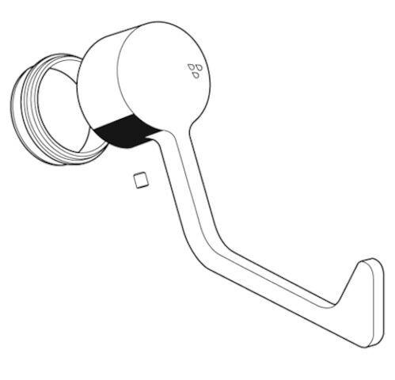Eigenschaften
GTIN:
4021163161410
HAN:
296880699
Ausführung
Griff
Oberfläche
verchromt
Werkstoff
Messing
Grundfarbe
silber
Temperaturanzeige
ohne
Produktserie
VITUS

